袋鼠班班刊
112學年度第二學期 第1-2週 113年3月4日3月15日
親師交流園地
- 每兩週帶回棉被、牙刷、茶杯、餐袋、拖鞋清洗曝曬，請於隔週一記得帶回。
- 每週五將漱口鋼杯連同個人牙刷帶回，隔週一併帶回被子。請家長協助清洗曝曬後，下週一再帶回學校使用，謝謝您~
- 若需老師協助幼兒服藥，請帶當天在校所需服用的劑量即可，並請家長於聯絡簿當天欄位託藥處填寫餵藥時間、劑量及簽名。
- 每月餐點表公布於本幼兒園網站，可供家長參閱。
☆主 題 活 動 分 享☆
《魔法豆豆》
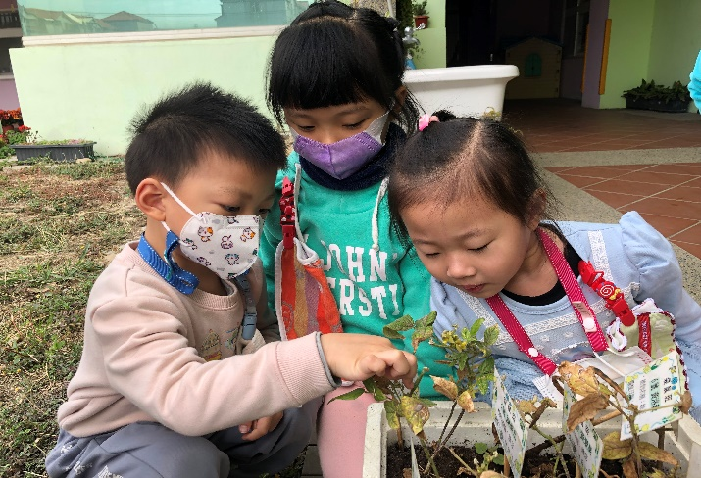
- 上學期種下的綠豆，寒假過後幼兒發現自己種下的綠豆已經長出豆莢來了〜開心的分享並採收，撥開豆莢裡的秘密，原來綠豆就藏在豆莢裡。
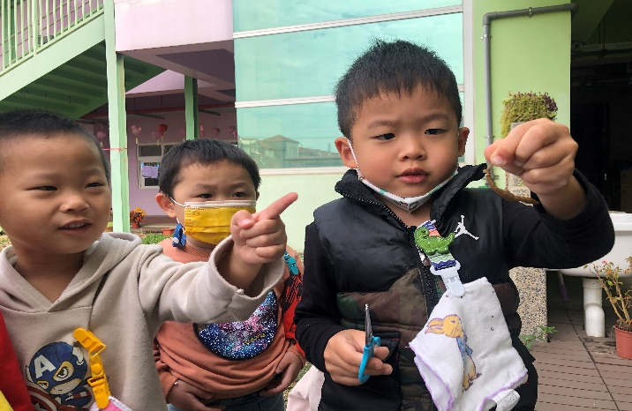
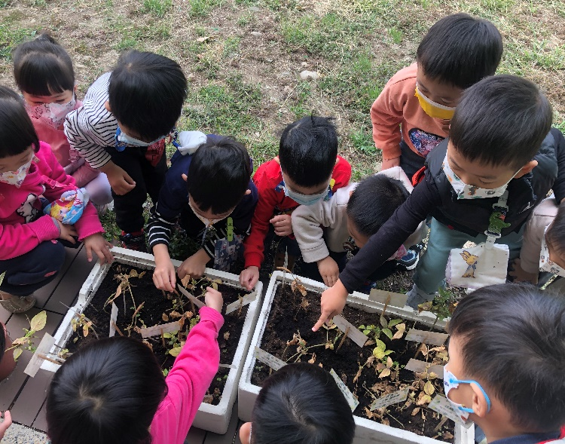
大家來採收豆筴

☆主 題 活 動 分 享☆
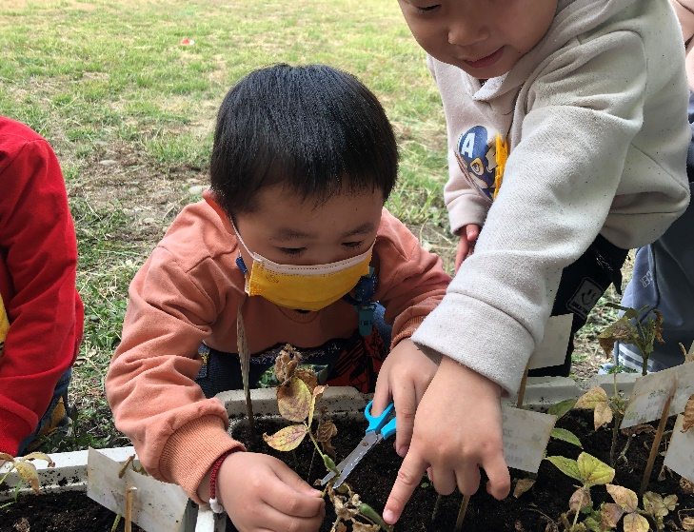
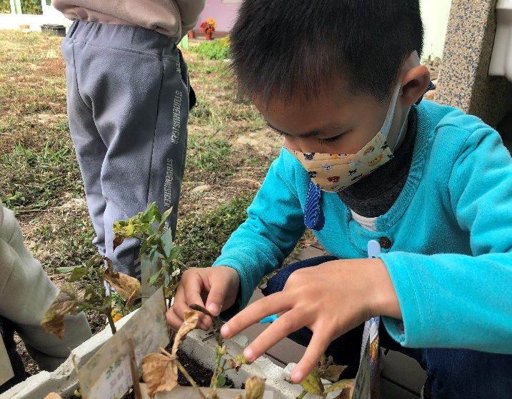

《魔法豆豆》藏在率豆莢裡的綠豆寶寶
